TackWise Race
Användarmanual

Start, bana, segling och analys för kappsegling

1. Snabb översikt
- Setup: kontroll av GPS, sensorer, COG, R/S och Layline-inställningar.
- Bana: sätt A/B (startlinje), K1 (kryssmärke), L1 (länsmärke) och vindriktning.
- Start: nedräkning 5-1 min, TTL/BURN och GPS-precision inför start.
- Segling: fart, riktning, VMG Vind/VMG Bana och Layline-varning.
- Analys: racebibliotek, översikt, startanalys, grafer och data/export.
2. Setup
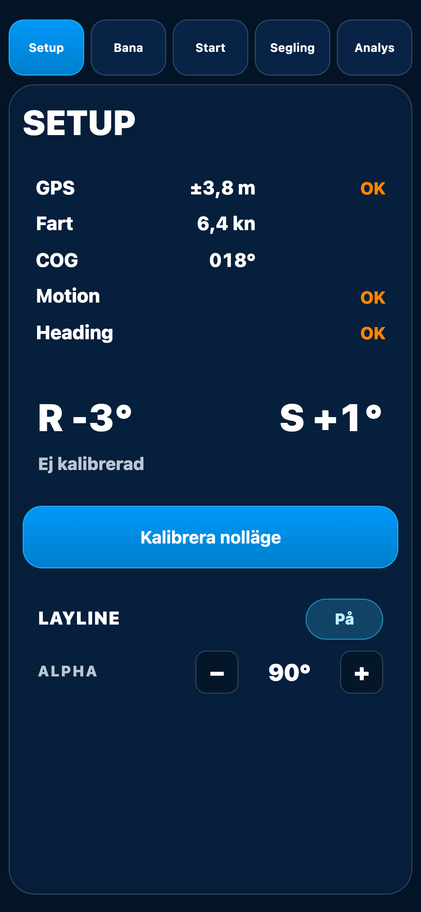
Setup-vyn
- GPS visar status och precision.
- Fart och COG visar filtrerad GPS-data.
- Motion och Heading visar sensortillgänglighet.
- R/S visar rullning (R) och stampning (S).
- Kalibrera nolläge sparar aktuell R/S som referens.
- Layline På/Av aktiverar varningen i Segling.
- Alpha kan ställas 70-110°, default 90°, +/- ändrar 1° per tryck.
3. Bana
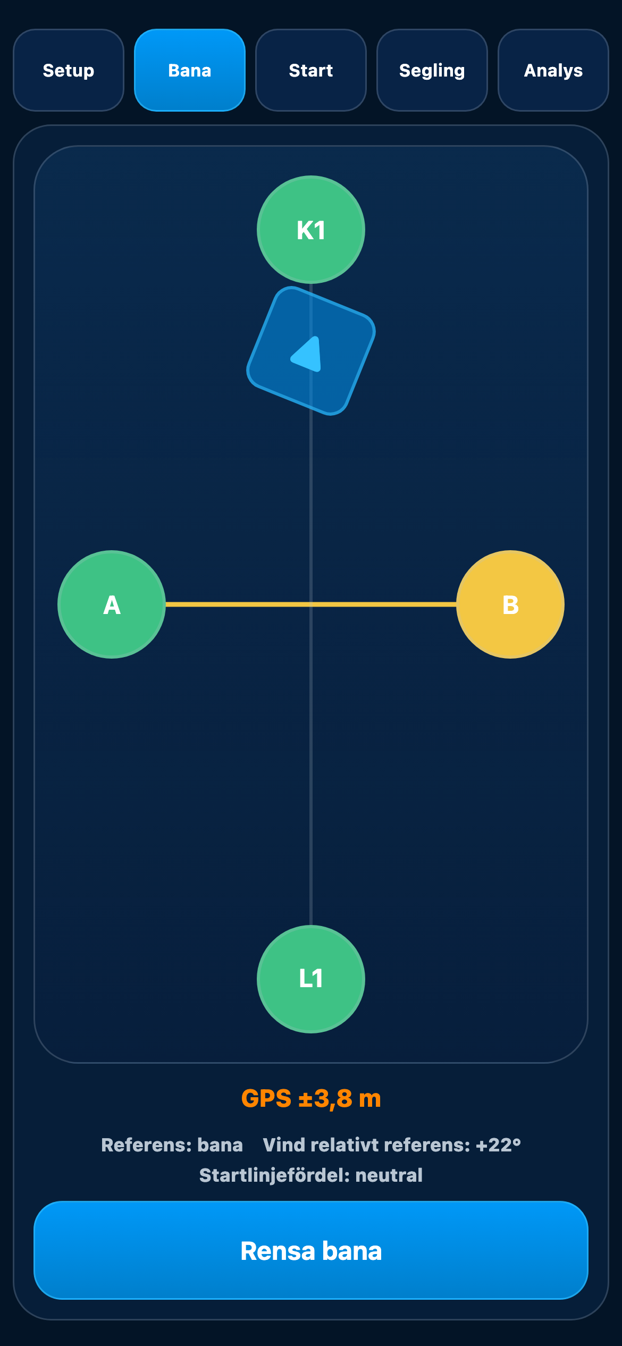
Bana-vyn
- A och B definierar startlinjen.
- K1 är kryssmärket och mål för VMG Bana/Layline.
- L1 är länsmärke och referens för banaxel.
- Vindpilen används för att mäta/sätta vindriktning.
- Markörfärger visar GPS-kvalitet (bra/dålig).
- Rensa bana tar bort samtliga satta banobjekt.
4. Start
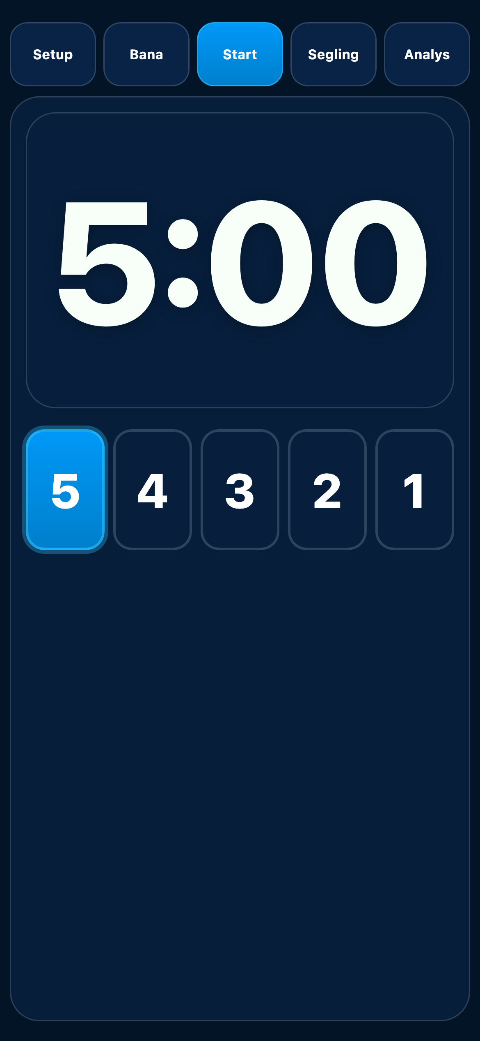
Start-vy, timer ej startad
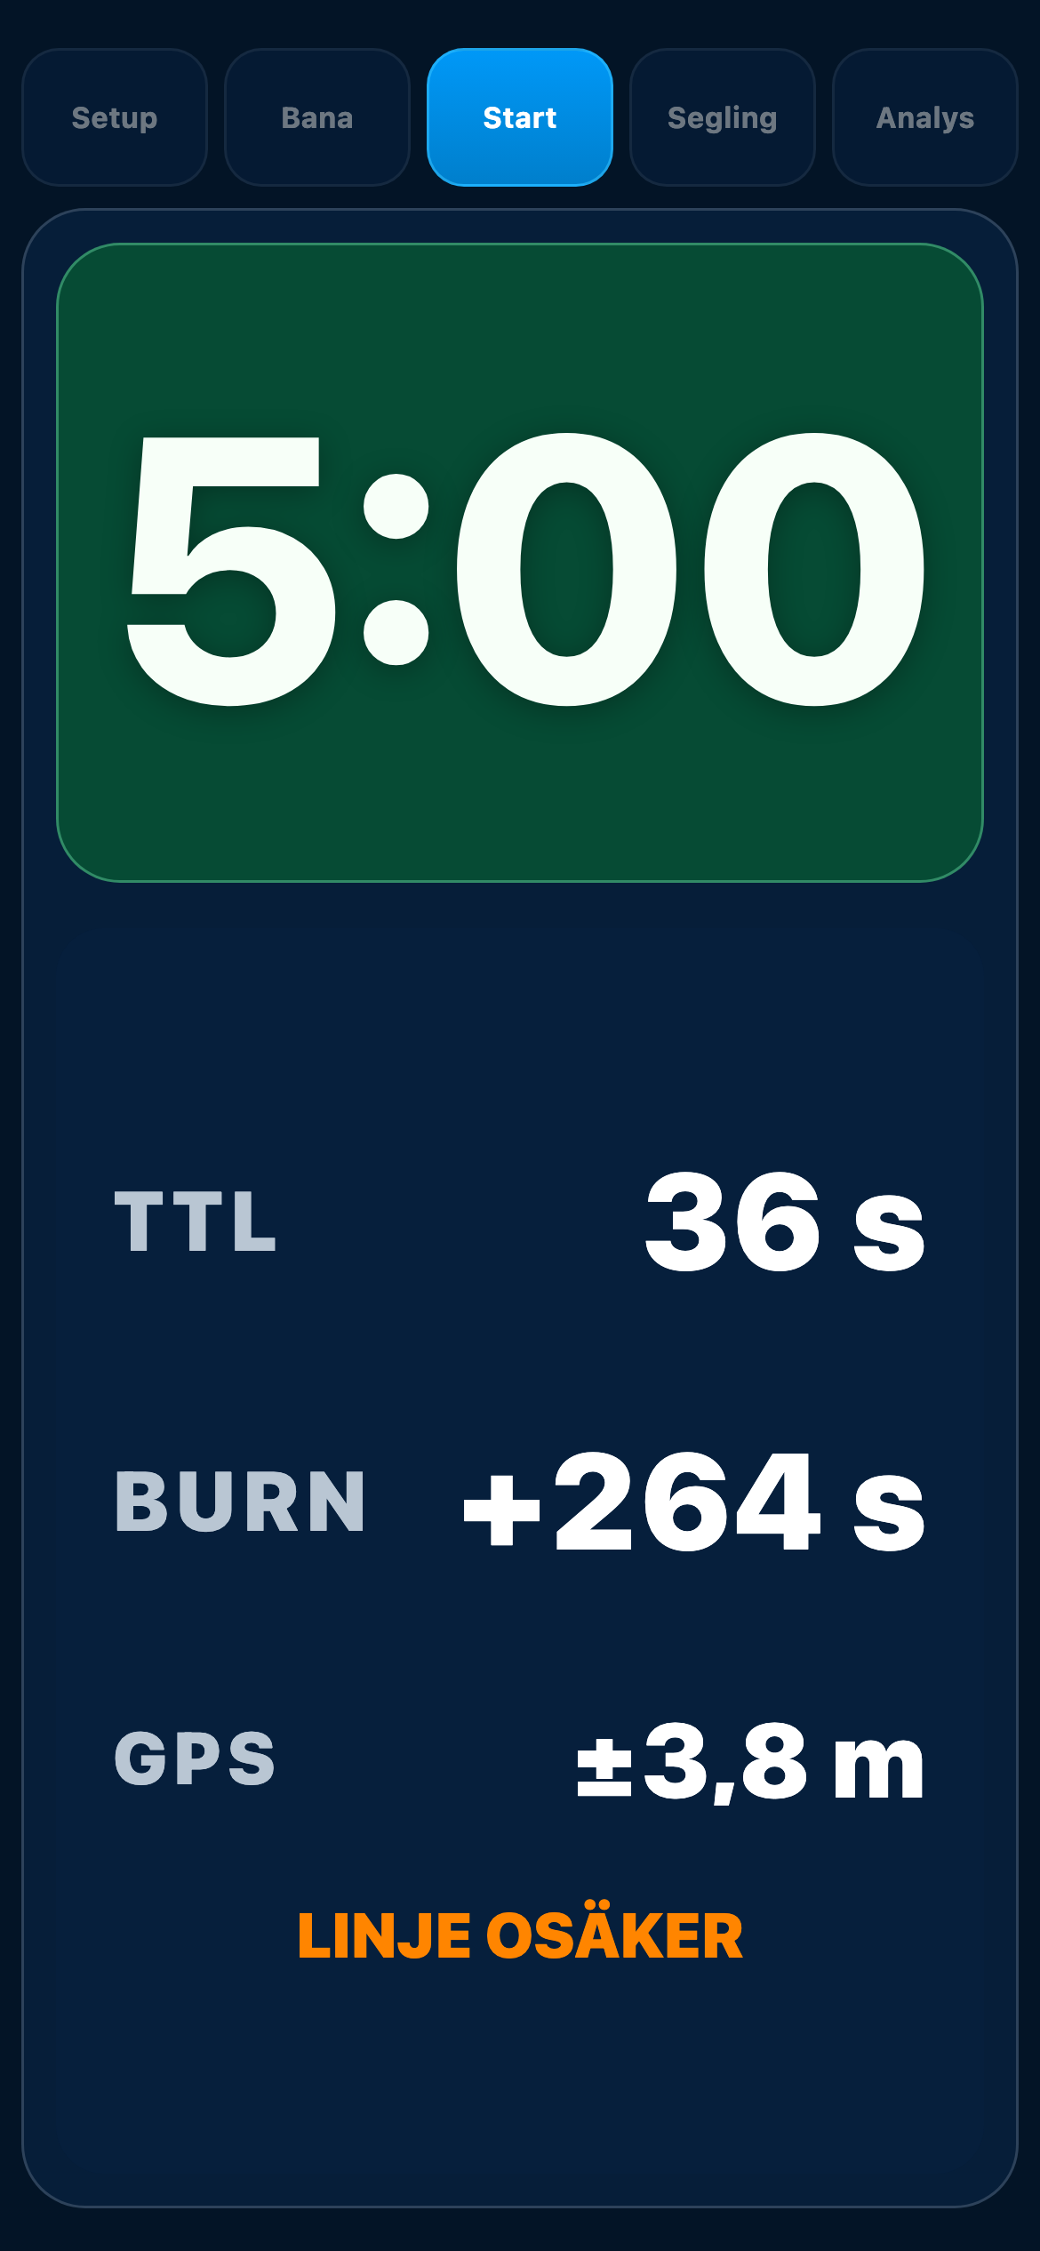
Start-vy, timer igång
- Välj nedräkning: 5, 4, 3, 2 eller 1 minut.
- Tryck på stora klockan för start/paus.
- Långtryck på klockan återställer timern.
- TTL = tid till startlinjen baserat på kurs/fart.
- BURN = tid att bränna (+) eller tid du saknar (-).
- GPS accuracy visas för snabb tillförlitlighetsbedömning.
5. Segling
5a. VMG Vind
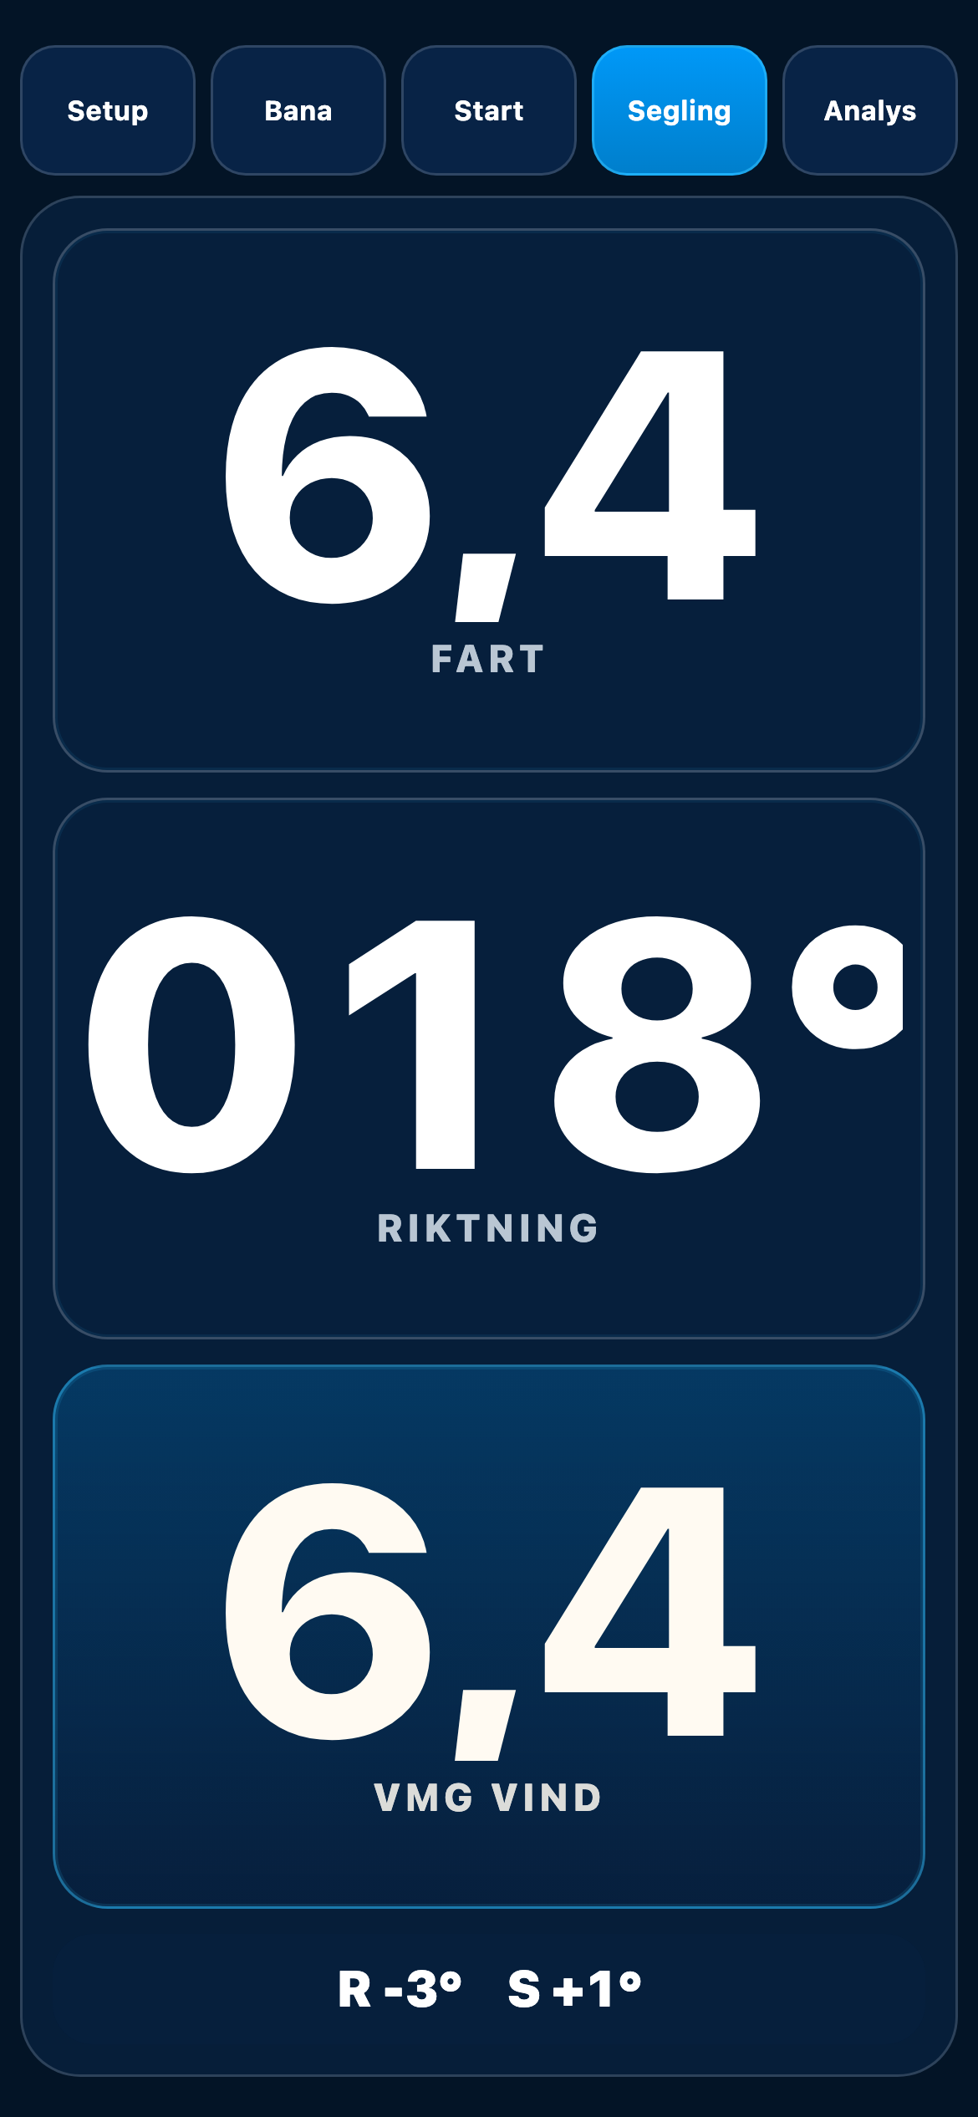
Segling med VMG Vind (cyan/blå)
5b. VMG Bana
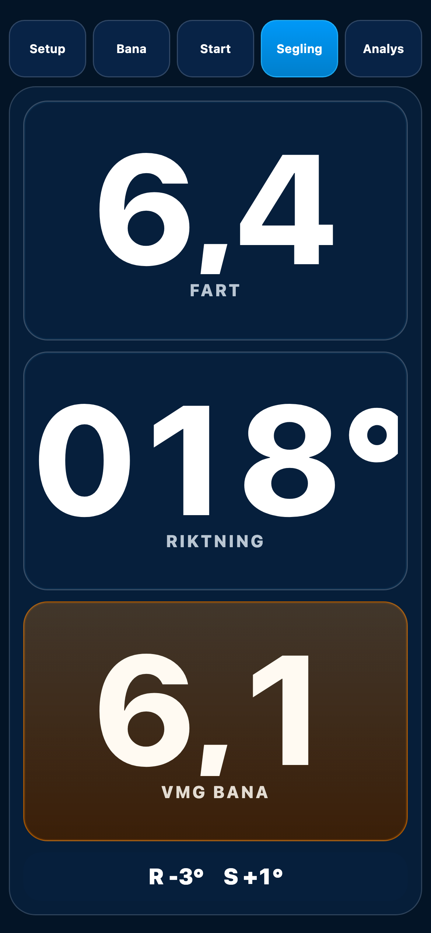
Segling med VMG Bana (orange)
5c. Layline countdown
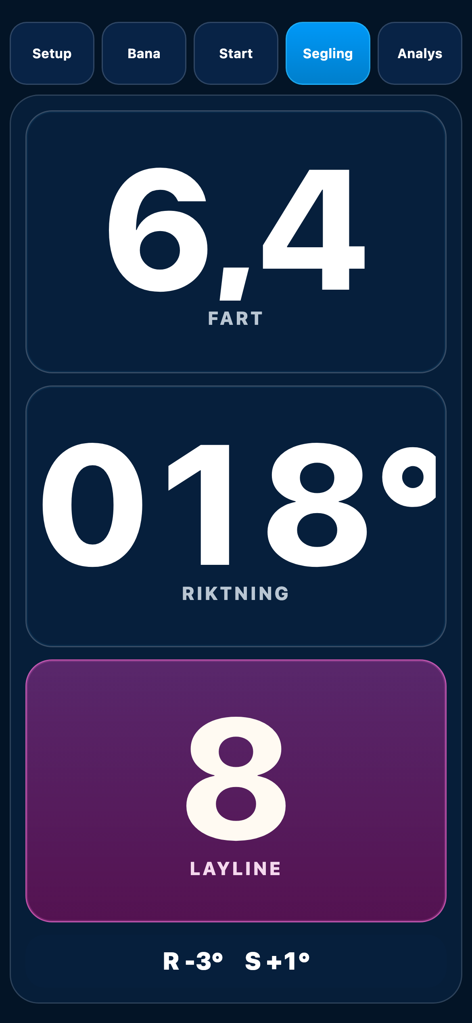
Segling med Layline (lila/magenta)
- Fart visar aktuell filtrerad SOG i knop.
- Riktning visar filtrerad COG.
- R/S längst ned visar rullning och stampning.
- VMG Vind = fartkomponent mot vindreferensen.
- VMG Bana = fartkomponent mot K1/banmålet.
- Tryck på VMG-rutan för att växla mellan VMG Vind och VMG Bana när båda finns.
- Layline visas ovanpå VMG-rutan och räknar 10 -> 0 -> -5.
- 0 betyder appens bästa uppskattning av "slå nu".
- Ljudsignal spelas vid 10 och 0, tick spelas varje sekund 9-1.
- Layline använder K1, COG, SOG och Alpha, och är aktiv bara när båten seglar mot K1 enligt banreferens.
6. Analys
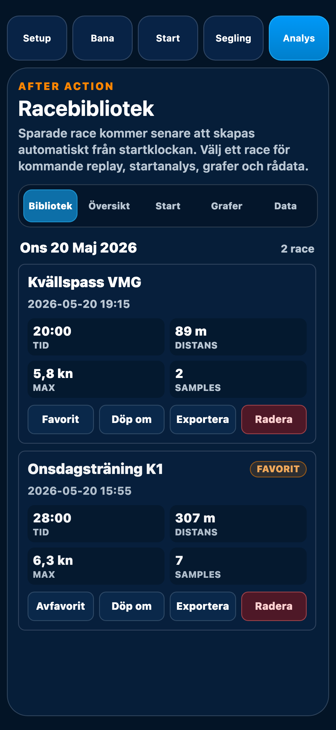
Analys: Racebibliotek
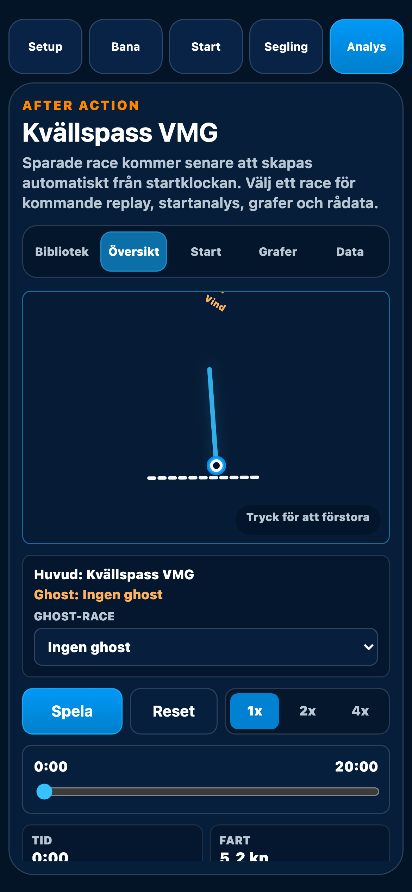
Analys: Översikt
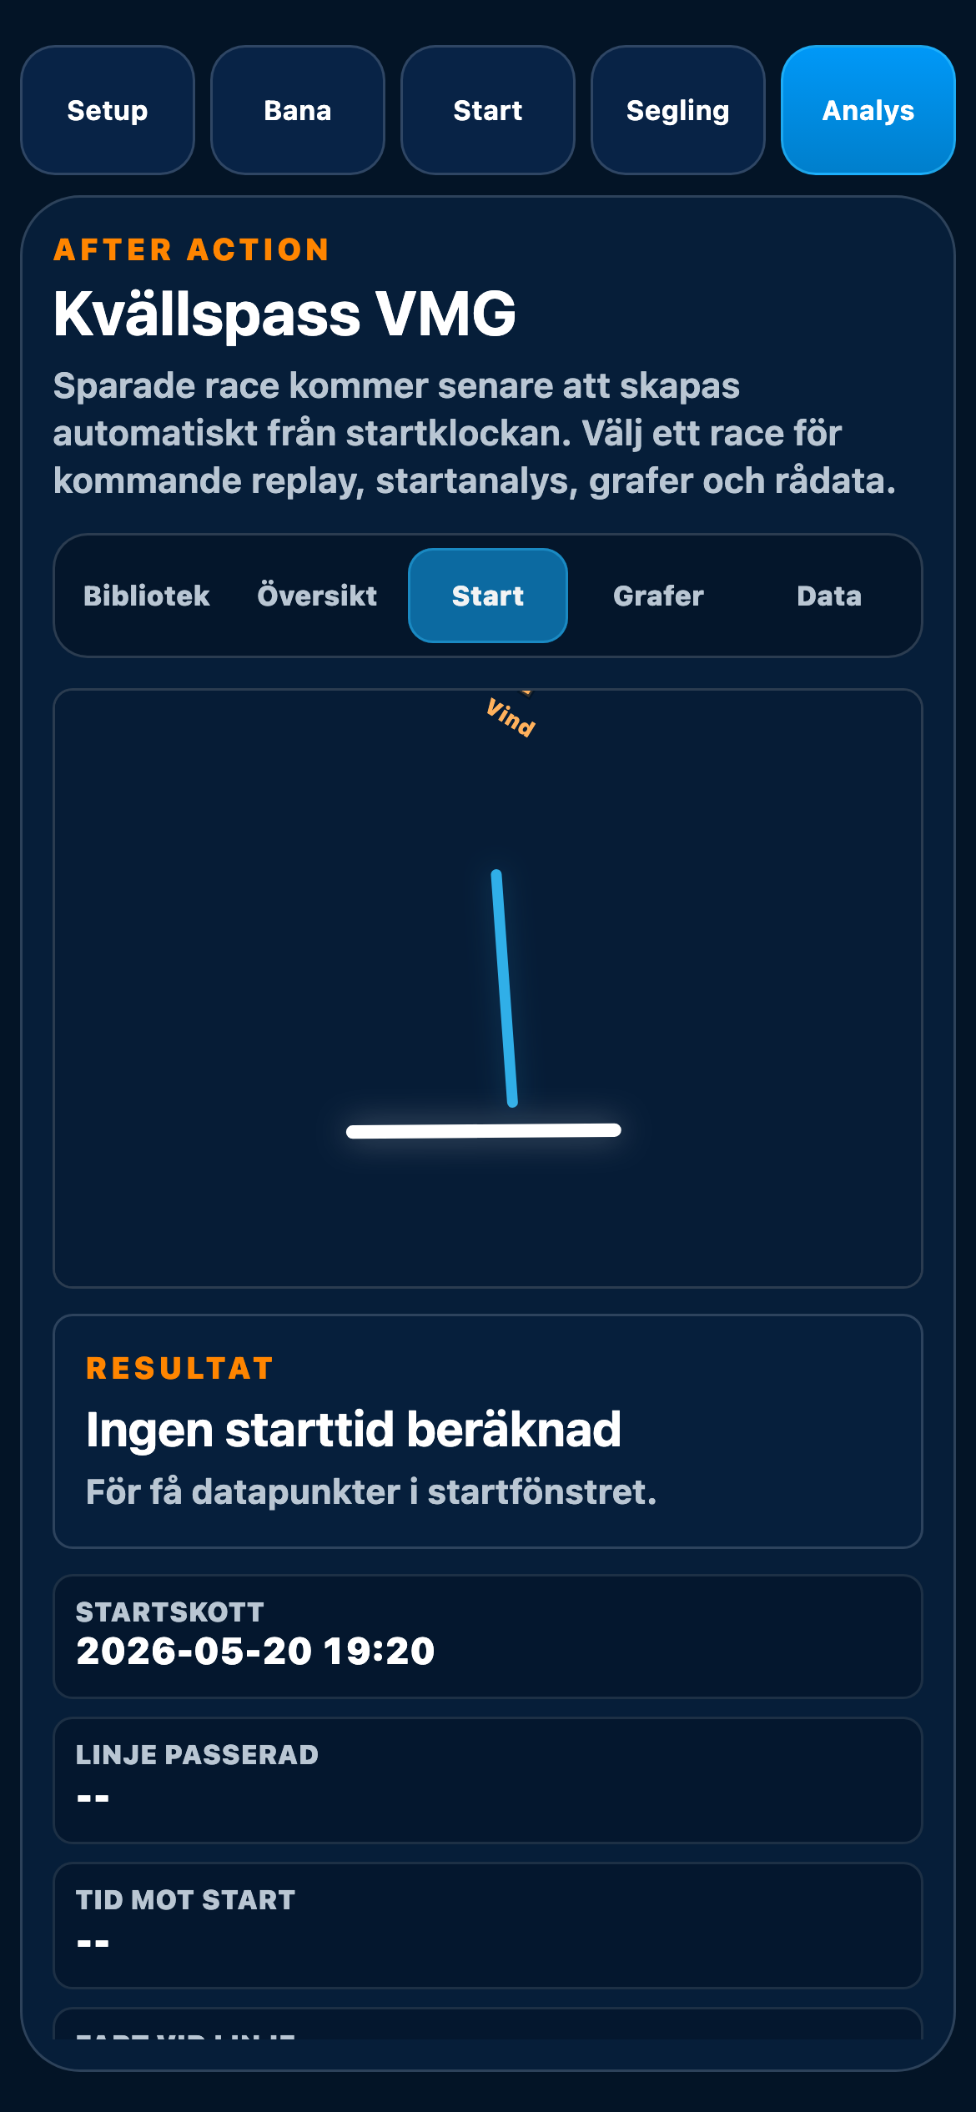
Analys: Start
- Racebibliotek visar sparade race, favoriter och grundstatistik.
- Översikt visar karta, replay-kontroller och sammanfattning.
- Start visar startanalys med resultat och osäkerhet.
- Grafer och Data är dedikerade sektioner för fördjupning.
- Race kan favoriteras, döpas om, exporteras och raderas.
- Layline-event sparas endast när aktiv race logging/sparad segling finns.
7. Kort arbetsflöde
- 1) Setup: kontrollera sensorer, GPS och Alpha.
- 2) Bana: sätt A, B, K1, L1 och vind.
- 3) Start: välj timer och starta nedräkning.
- 4) Segling: följ fart/riktning/VMG och Layline.
- 5) Analys: granska och exportera sparad segling.

